Futáskezelő WPF alkalmazás
Készíts WPF alkalmazást, amely futási adatokat kezel a minta szerinti szerkezetben. A főablak mérete 300x300. Az elemek elrendezése StackPanel elemben történjen. A gombok alatt legyen két olyan szöveges elem, mely az átlagsebességet és a teljesítmény kategóriát jeleníti meg.
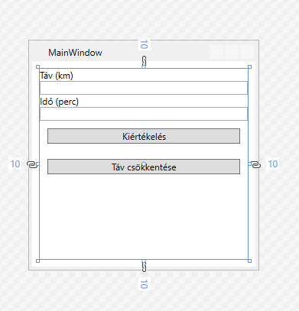
A program megjeleníti a példányban rögzített adatokat adatkötéssel, kiszámolja az átlagsebességet, és kategorizálja a teljesítményt.
Készíts egy olyan osztály, mely kezeli az adatokat. Példányosíts ebből az osztályból és a program indulásakor az adatkötés beállítása alapján a megadott példány adatai jelenjenek meg.
Átlagsebesség számítása (km/h): sebesség=(táv/idő)*60
A teljesítmény kategóriája: Ha sebesség > 12 → „Versenyző szint”, ha a sebesség 8-12 közti → „Haladó szint” , egyébként → „Kezdő szint”
A „Kiértékelés” gomb megnyomására történjen meg a számolt adat meghatározása és az értékelés megjelenítése. A táv csökkentése gomb 2 km-rel csökkenti a távot, de ne engedjük meg hogy ez az érték negatív legyen. Azt is állítsuk be, hogyha a távolság változik, akkor a kiértékelés által visszaadott értékek is változzanak.
